Ondřej Beneš
391041
SAN102 Kritická interpretace náboženství

Dubový hrdina

V dalekém kraji mezi kopci byla vesnice. Kolem voněly louky, údolím se klikatila říčka a v hustých lesích čekala na setmění divoká zvěř. Lidé se tu měli dobře, jen jediné jim nedalo klidně spát. Vesnici terorizoval drak. Kde přebýval, kde měl své doupě, nikdo nevěděl. Možná někde blízko, možná daleko, možná vůbec ne na zemi. Každý rok se právě jemu přičítala kdejaká pohroma - podupaná pole, zničené chalupy, ztracené děti...
Na kraji vesnice byl domek, ve kterém žil tesař se svou ženou. Měli jednoho syna. Nikdo mu neřekl jinak než Kim. Kim byl šikovný – stíhal pomáhat doma i toulat se v okolí. Lesy kolem vesnice znal moc dobře, neztratil by se v nich ani potmě. Jen do jednoho mu zakazovali chodit. Do temného lesa u skal. Říkalo se, že právě tady ve skalách možná sídlí hrozný drak. V posledních letech jej však Kim ani nikdo jiný neviděl.
Každé jaro se odehrávala ve vesnici velká slavnost, při které Rada starších vždy vybrala jednoho mladíka z vesnice k udobření zlého draka. Rada starších vyhlásila jméno. Pro vybraného mladíka to byla velká čest, stejně i pro jeho rodinu. Celou noc se pak oslavovalo, pilo, tančilo až do rozbřesku. Mladíka, kterého ještě v noci vyprovodili k lesu darovat drakovi, už nikdy nikdo neviděl. Stal se hrdinou. Jeho tvář byla pak navždy vyryta do kmene dubu, ke kterému ho všichni vesničané přicházeli uctívat. Za vesnicí už byla celá alej dubových hrdinů.
Když toho roku nastal večer jarní oslavy, připravoval se na ni i Kim. Matka jej políbila a popřála mu štěstí. Když zapadlo slunko za obzor, muzika začala hrát, víno teklo proudem. Mladíci sepnutí v pevný kruh tančili divoce okolo ohně. Kolem půlnoci vystoupil stařešina. Plameny mu osvětlovaly tvář, když prohlásil, že vesnici toto jaro zachrání Kim. V Kimovi to škublo. Nic takového nečekal. Dostal na hlavu věnec z březových větviček. Myslel na to, jak má rád svoji rodinu, lesy, louky, slunko. Nebude mu to všechno chybět? Chtěl se stát mlčenlivým hrdinou v dubové aleji? Když ho vyprovodili k lesu a on zůstal sám. Chvíli čekal, a pak se tajně vrátil nazpět do vesnice. Vkradl se do otcovy dílny, vzal velkou sekeru a zmizel zase v lese. Do rána se na dalším dubu objevila Kimova tvář. Byl překrásný. Vypadal jako opravdový hrdina. Jeho rodiče jako první přinesli do dubové aleje dary a květiny. Byli na Kima pyšní. Ostatní jim blahopřáli, že právě jejich syn se stal hrdinou, který svou obětí zachránil celou vesnici.
Za několik dní se v noci na náměstí objevila postava mladíka. Byl vyhublý a zbědovaný. Měl v ruce sekeru a šel přímo k Radě starších. Lidé na něj zírali a byli zmatení. Pak někdo v mladíkovi poznal Kima. Lidé nemohli uvěřit svým očím. „To je Kim? Co tu dělá? Co s námi bude? Drak se jistě pomstí a potkají nás mnohem horší pohromy!“ Ale Kim se usmíval: „Drak se nepomstí! Zabil jsem ho.“ „Zabil? Ty jsi zabil draka? To není možné“ Rada starších se sešla a radila se, co bude dál. Věc byla vážná, museli rozhodnout, co udělají s Kimem. Hlavní stařešina pak celé vesnici ohlásil: “Přijmout Kima za hrdinu je nebezpečné. Nabouralo by to tradici celé vesnice. Hrdinové, jako je Kim, jsou nevyzpytatelní. Teď jej nepotřebujeme.” A co Kim? Ten zmizel ještě téhož dne. Říkalo se, že se možná utopil v bažinách, že jej možná roztrhala divoká zvěř. Kdo ví. Drak se už však nikdy neobjevil a postupem času se na něj zapomnělo stejně jako na Kima. Dubové idoly však zůstaly v aleji stát ješte dlouhá léta. Lidé je však uctívali méně a méně, až jednoho dne k nim přestali chodit úplně. Alej zarostla a tváře hrdinů zčernaly k nepoznání.

Předpokládaný závěr:

Za několik dní se v noci na náměstí objevila postava mladíka. Byl vyhublý a zbědovaný. Měl v ruce sekeru a šel přímo k Radě starších. Lidé na něj zírali a byli zmatení. Pak někdo v mladíkovi poznal Kima. Lidé nemohli uvěřit svým očím. „To je Kim? Co tu dělá? Co s námi bude? Drak se jistě pomstí a potkají nás mnohem horší pohromy!“ Ale Kim se usmíval a uklinoval celou vesnici: „Drak se nepomstí! Zabil jsem ho.“ „Zabil? Ty jsi zabil draka? To není možné“ Rada starších se sešla a radila se, co bude dál. Postupně všichni její členové uznali, že je Kim statečný a on jediný se dokázal postavit zlu, které pro ně drak představoval. Kim se stal hrdinou, kterého všichni lidé ve vesnici uznávali, a i když byl dosud ještě dost mladý, stal se jedním z nejvyšších členů Rady starších, aby mohl předávat také ostatním svoji statečnost a schopnost najít odvahu řešit k dobrému i nebezpečné situace. Kim našel ve vesnici i svoji velkou lásku, oženil se a byl velmi šťastný. S jeho pomocí celá vesnice jen vzkvétala.

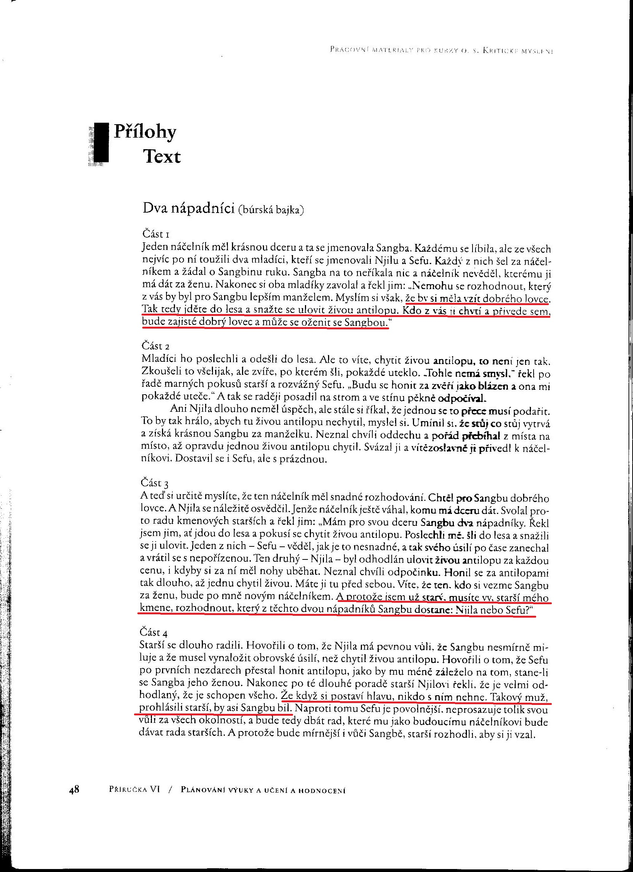

Komentář k části 1

Za nevhodnějšího ženicha a vůdce je považován dobrý lovec a ne urozený a bohatý člověk.

Komentář k části 3

Požádal o rozhodnutí radu starších a neudělal rozhodnutí sám jako autoritativní vůdce.

Komentář k části 4

Předpokládá se, že statečný muž bude ženu bít a ne že bude její silný ochránce.

Předpokládaný závěr:

Poté co Njila přinesl náčelníkovi živou antilopu, náčelník usoudil, že je nejen dobrý lovec, že pokud má pro svoji nevěstu splnit i těžký úkol, snaží se usilovně, aby to dokázal. Riskoval přece při lovu i svůj život. Přesvědčil se, že Njila vytrvá i ve svízelných situacích, že se nevzdává při prvních nezdarech. Naprosto jistě bude vhodným manželem pro jeho dceru a také vhodným vůdcem. Naopak Sefu neriskoval svůj život, aby si získal svoji milou ani nechtěl vytrvat při nesnázích. Nic nestálo v cestě tomu, aby byla uspořádána svatba a Njila a Sangbina se vzali. Brzy na to se Njila stal novým a skutečně dobrým náčelníkem. Svoji ženu nesmírně miloval a ctil. Jeho synové a dcery zdědili jeho udatnost a Sangbin půvab.

